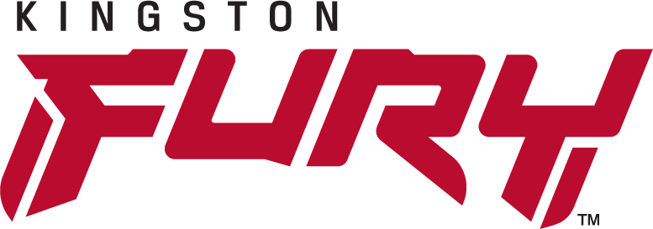
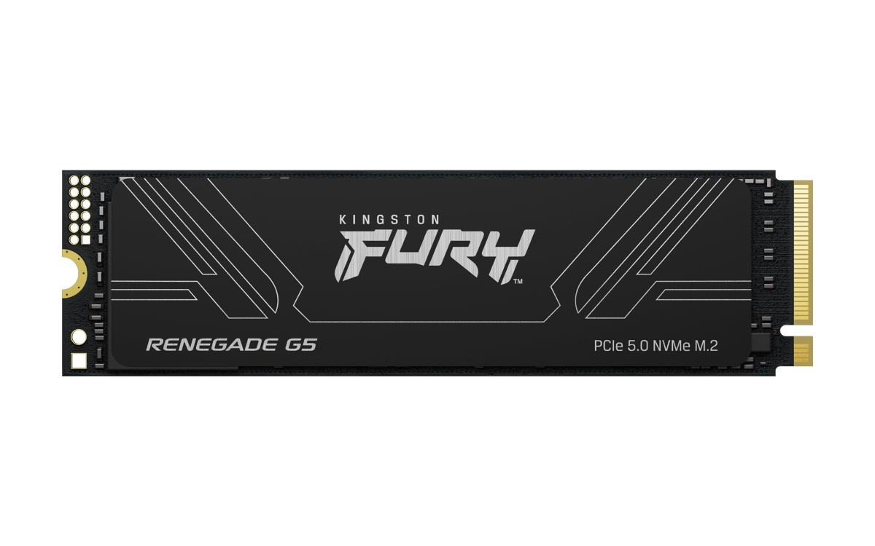
Kingston FURY uvádza 8TB SSD disk PCIe 5.0 NVMe

- Gen5 SSD s kapacitou 8TB a rýchlosťou až 14 800 MB/s

Slovensko, 3. novembra 2025 – Kingston Digital Europe Co LLP, pobočka spoločnosti Kingston Technology Company, Inc., svetového lídra v oblasti pamäťových produktov a technologických riešení, dopĺňa rad SSD Kingston FURY Renegade G5 o verziu s kapacitou 8 TB (8 192 GB) pre náročné aplikácie.
Disk je optimalizovaný pre používateľov, ktorí potrebujú systém, čo udrží krok s ich pracovným tempom alebo hernými potrebami. SSD disk Kingston FURY Renegade G5 PCIe 5.0 NVMe M.2 2280 s kapacitou 8 TB využíva najnovší radič PCIe Gen5 x 4 a technológiu 3D TLC NAND na dosiahnutie rýchlosti až 14 800/14 000 MB/s pri čítaní/zápise¹ a viac ako 2 milióny IOPS, aby odstránil nedostatok úložného priestoru a výrazne skrátil čas čítania. To z neho robí ideálny disk pro náročné hry, editáciu alebo prácu s veľkým množstvom dát bez zníženia odozvy systému.
„Nech už ide o prácu, či zábavu, používatelia potrebujú viac výkonu a väčšiu kapacitu,“ povedala Liny Cheliyanová, obchodná manažérka divízie Prosumer Flash and SSD Kingston EMEA. „Sme radi, že tento 8 TB prírastok v rade SSD diskov Kingston FURY Renegade G5 môže uspokojiť ako náročných používateľov, tak aj hardvérových nadšencov.“
Kingston FURY Renegade G5 je teraz k dispozícii v kapacitách od 1 024 GB do 8 192 GB² a opiera sa o obmedzenú päťročnú záruku³, bezplatnú technickú podporu a legendárnu spoľahlivosť značky Kingston. Ďalšie informácie nájdete na adrese kingston.com.

Tento SSD disk je určený na použitie v stolných a prenosných počítačoch a nie je určený pre serverové prostredie.

¹ Na základe testu Fresh out-of-box performance, sekvenčné čítanie/zápis s využitím PCIe 5.0 s procesorom Ryzen5 7600X a základnej dosky X670E, náhodné čítanie/zápis s použitím procesoru Intel Ultra7 a základnej dosky Z890. Rýchlosť sa môže líšiť v závislosti od hardvéru, softvéru a spôsobu použitia.
² Časť z uvedenej kapacity pamäťového zariadenia flash je využitá na formátovanie a ďalšie funkcie, a preto nie je k dispozícii ako úložný priestor. Ako taká je skutočná dostupná kapacita na ukladanie dát menšia, než je uvedené na produktoch. Ďalšie informácie nájdete v Sprievodcovi flash pamäťovými zariadeniami od spoločnosti Kingston na adrese kingston.com/flashguide.
³ Obmedzená záruka na päť rokov alebo „percento opotrebenia“ disku, čo je možné určiť podľa údajov z nástroja Kingston SSD Manager (Kingston.com/SSDManager). V prípade SSD diskov s rozhraním NVMe, bude nový, nepoužitý výrobok vykazovať hodnotu percenta využitia 0, zatiaľ čo výrobok, ktorý dosiahol záručné medze, bude vykazovať hodnotu percenta opotrebenia väčšiu alebo rovnú jednému stu (100). Podrobnosti nájdete na webe Kingston.com/wa.

Informácie o spoločnosti Kingston na sociálnych sieťach:
YouTube Instagram
Facebook LinkedIn
X

Built on Commitment

O spoločnosti Kingston Digital Europe Co LLP
Spoločnosti Kingston Digital Europe Co LLP a Kingston Technology Company, Inc., sú súčasťou tej istej skupiny (Kingston). Kingston je najväčší nezávislý svetový výrobca pamäťových produktov. Spoločnosť Kingston Technology je oddaný poskytovateľ špičkových výrobkov, riešení, služieb a podpory pre notebooky, stolné počítače, Big data a tiež zariadenia využívajúce IoT v chytrých, či nositeľných zariadeniach. Ceníme si dlhodobé partnerstvá a dôveru najväčších svetových výrobcov počítačovej techniky a poskytovateľov cloudových služieb, ktorí nám pomáhajú vyvíjať a inovovať. Sme si istí, že každé riešenie spĺňa najvyššie štandardy, pretože prioritou je vždy kvalita a starostlivosť o zákazníka. Na každom kroku počúvame, učíme sa a spolupracujeme so svojimi zákazníkmi a partnermi, aby sme dodávali riešenia, ktoré budú mať dlhodobý vplyv. Viac informácií o spoločnosti Kingston Technology a našej vízii „Postavené na záväzku“ (Built on Commitment) nájdete na Kingston.com.

Redakčná poznámka: Ak máte záujem o ďalšie informácie, testovacie produkty alebo rozhovory s vedúcimi pracovníkmi, kontaktujte prosím Miriam Brown, Kingston Technology Europe Co. LLP, Kingston Court, Brooklands Close, Sunbury-on-Thames, TW16 7EP. Obrázky pre médiá je možné nájsť na stránke tu.
# # #
Všetky práva vyhradené. Kingston a logo Kingston sú registrované ochranné známky Kingston Technology Corporation. IronKey je registrovanou ochrannou známkou spoločnosti Kingston Digital, Inc. Kingston FURY a logo Kingston FURY sú ochranné známky spoločnosti Kingston Technology Corporation. Všetky ochranné známky sú majetkom príslušných vlastníkov.

Kontakt pre médiá:
Miriam Brown Juraj Redeky
Kingston Technology Europe Co LLP TaktiQ Communications s.r.o.
++44 779 633 6391 +421 911 478 280
mbrown@kingston.eu juraj.redeky@taktiq.com

